Atelier- La science est partout
Il est possible d'explorer, d'expérimenter, de réfléchir sur les sciences et de les rendre accessibles dans tous les centres, aux enfants de tout âge y inclut les poupons.

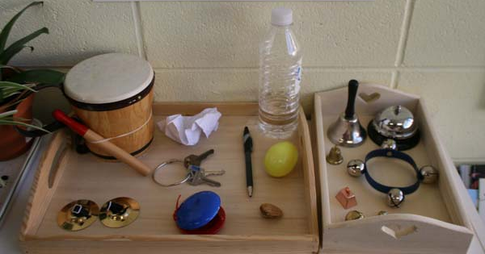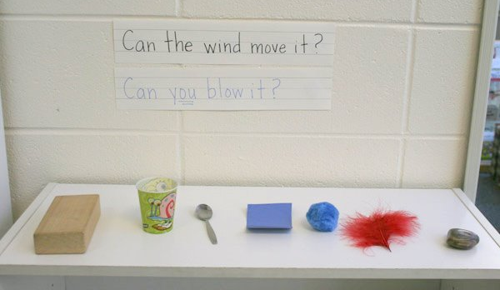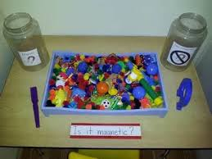
Est-ce que tu peux le bouger en soufflant ?
Est-ce que le vent peut le faire bouger ?

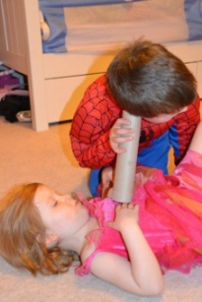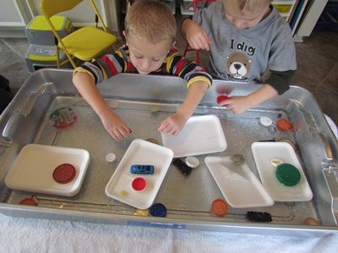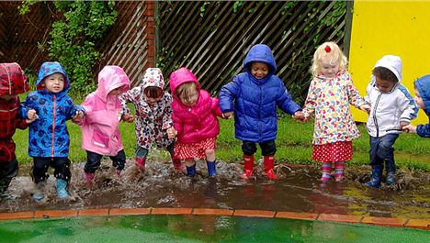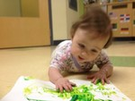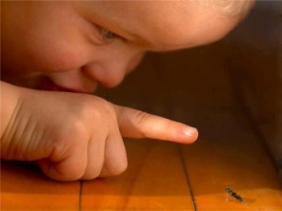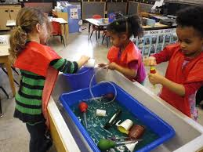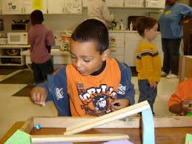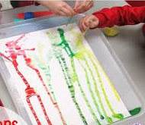

L’apprentissage par le jeu et l’enquête

L’apprentissage par le jeu et l’enquête semble parfois difficile à appliquer dans la pratique ou dans la vie de tous les jours. Des questions telles « C’est quoi le processus d’enquête ? Par où commencer ? » sont souvent demandées.

Rappelons que l’enfant de par sa nature déborde de curiosité naturelle et d’énergie et est à la recherche constante du sens. Agissant sur ses pulsions, il est toujours en mouvement et explore son environnement avec tous ses sens (l’odorat, l’ouïe, la vue, le toucher et le goût). Il touche à tout.

Lorsque l’enfant explore son environnement et est amené progressivement et cumulativement à développer les différentes habiletés liées au processus d’enquête telles que : observer, émettre des hypothèses, poser des questions, tenter des expériences, planifier, régler des problèmes et faire des choix significatifs spontanément lors du jeu; il participe activement à l’apprentissage par l’enquête.

- Observation : Cette habileté consiste à être attentif aux choses dans son environnement, aux détails et à utiliser ses cinq sens pour recueillir de l’information. Il peut ensuite les comparer avec celles de ses pairs et développer sa compréhension du sujet. « Qu’est-ce qui arrive… ? Peux-tu m’expliquer pourquoi ceci se passe ? » Ce type de questions lui pose un défi, l’encourage à réfléchir et à s’exprimer.

- Questionnement : L’enfant apprend à poser des questions lorsque les adultes lui donnent l’exemple de la curiosité et posent également des questions. Il est préférable de poser des questions ouvertes, auxquelles on ne sait pas la réponse et dont on peut répondre par l’observation. L’enfant qui est écouté avec respect, invité à se questionner, à réfléchir, à formuler des hypothèses et qui est guidé pour trouver les réponses développe plus rapidement cette habileté.

- Expérimentation : Lors du jeu, l’enfant manipule une variété de matériel. Il touche, sent, regarde, écoute ou goûte pour observer un phénomène. Il recueille de l’information par essais et erreurs, en cherchant la cause et l’effet et en faisant des liens. L’apprentissage est facilité en guidant l’enfant dans ses actions, en agissant comme un miroir, c'est-à-dire en mettant des mots sur ce que l’enfant fait et en posant des questions. « Tu utilises l’entonnoir pour emplir la bouteille. Je me demande pourquoi ? »

- Résolution de problèmes : À cette étape, il est important que l’éducateur ou l’éducatrice observe comment l’enfant s’est pris pour résoudre un problème ou selon le besoin, le guide sans pour autant lui donner la solution car ce que l’enfant veut à tout prix, c’est de réussir seul.

- Communication : L’enfant encouragé à exprimer ce qu’il a fait, à parler de sa réussite ou des difficultés encourues, de ce qu’il a aimé, le motive à essayer de nouvelles choses et développe son estime de soi.

Les résultats obtenus importent peu. Il faut garder en tête que le but n’est pas de comprendre un phénomène mais bien de l’observer. Lorsque les enfants sont totalement engagés, ils acquièrent des dispositions et des compétences pour l’apprentissage tout au long de leur vie, ce qui sera important pour leur réussite à l’école et après.

